强化宪法意识 弘扬宪法精神
鹿泉区开展“12·4”国家宪法日集中宣传活动

今年12月4日是第十一个国家宪法日。为深入学习宣传贯彻习近平法治思想，强化宪法意识，弘扬宪法精神，维护宪法权威，持续增强广大群众的法律意识和法治观念。12月4日上午，宣传部、政法委、公安局、司法局等23个区直部门在鹿泉区法治文化主题公园宪法广场集中开展宪法法律宣传，副区长、公安局长杨长青同志出席活动。
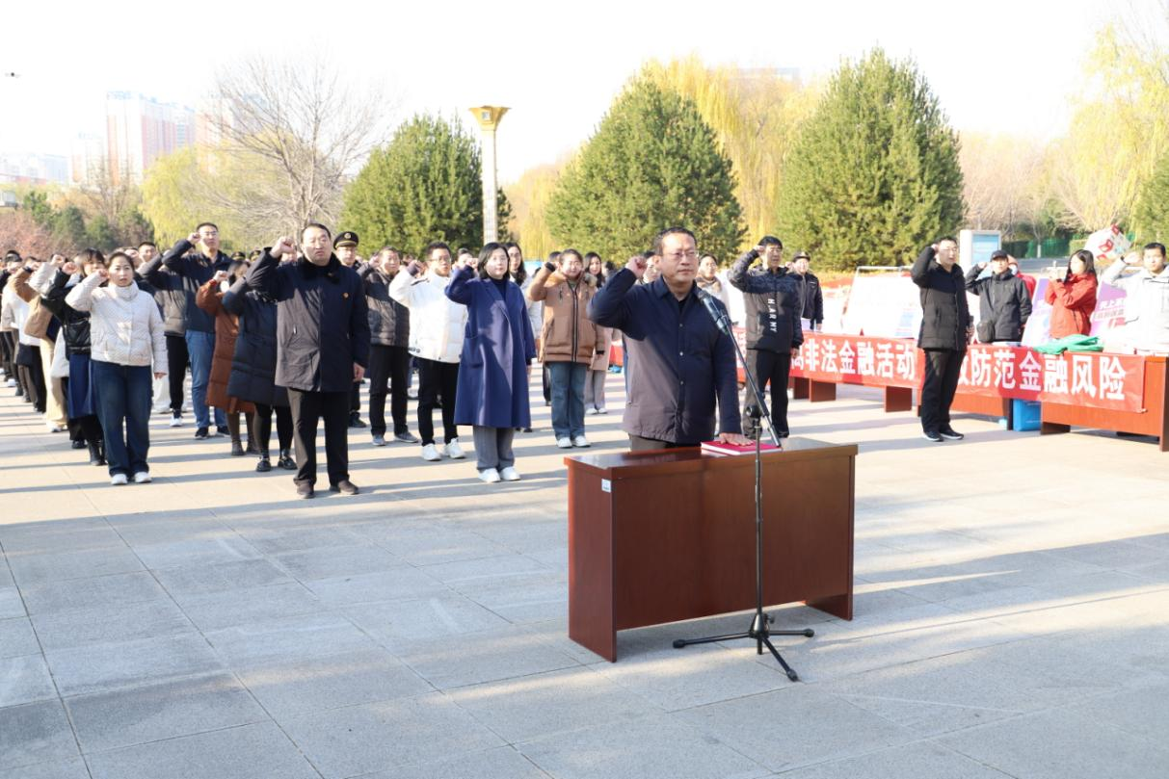
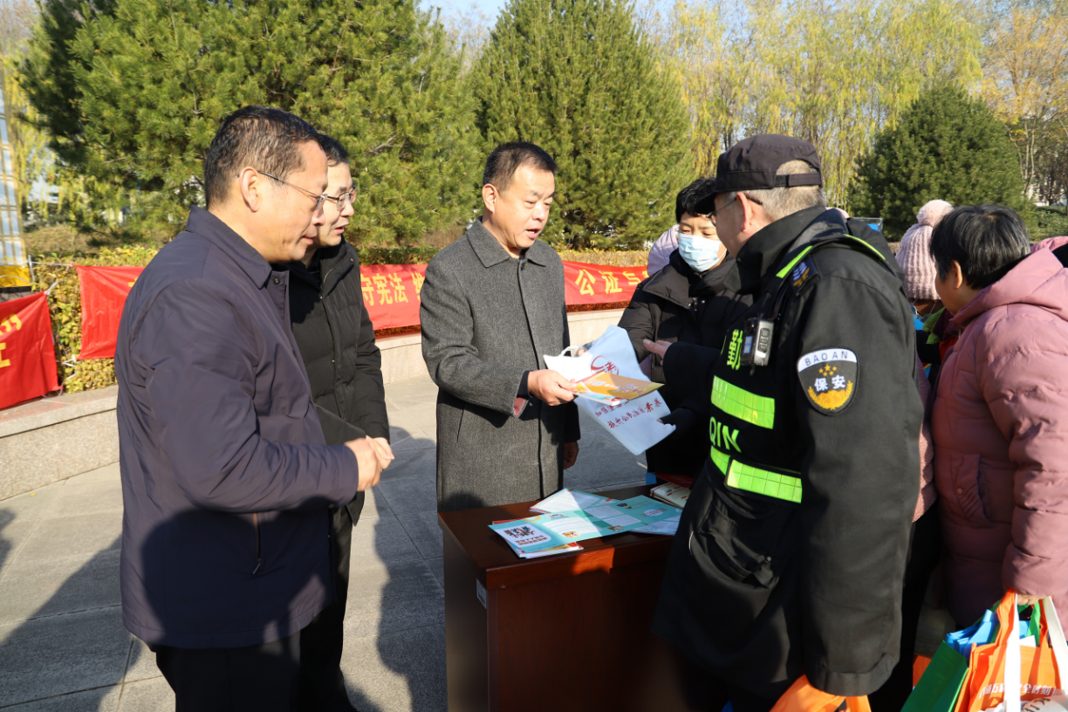
活动伊始，嘹亮的国歌声响彻整座广场，随后由区司法局党组书记、局长高军俐同志带领全体工作人员进行宪法集体宣誓，通过宣誓这一庄严形式，进一步深化宪法教育，增强国家机关工作人员的责任感和使命感。主会场共有23家单位参加了集体宣誓和集中宣传，各单位通过悬挂条幅标语、摆放宣传展牌、发放法治宣传折页和法治宣传材料等方式，对宪法法律进行广泛宣传，面对面为群众讲解相关法律法规。同时，区直各部门、各乡（镇、区）在各自分会场开展了形式多样的法治宣传活动。据统计，此次活动共发放各类法治宣传材料8000余份，设置展牌80余块，悬挂条幅60余条，解答群众法律咨询200余人次，受众达2万人。
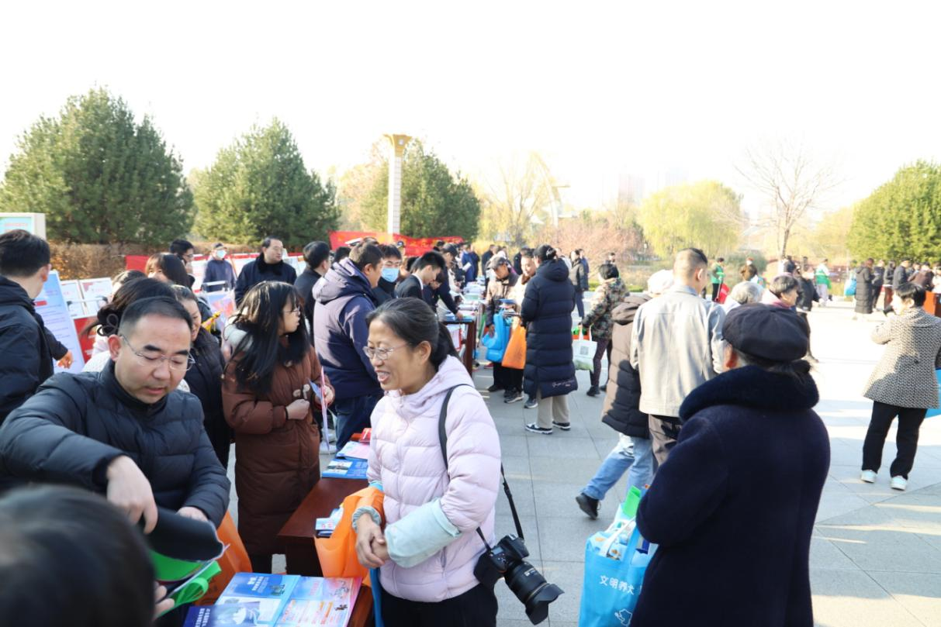
同日下午，全区各乡（镇、区）、区直各部门分别开展宪法集体宣誓和宪法法律知识考试。通过一系列法治宣传活动的开展，进一步增强全区广大干部群众法治观念，提高全社会法律素养，营造全社会尊法学法守法用法的良好氛围，凝聚起全社会推进法治建设的强大力量，努力推动法治鹿泉建设取得更加显著成效。
